内蒙古医学院
校园“一卡通”系统项目

技
术
方
案

设计单位：胜科金仕达数据系统（中国）有限公司
二Ο一Ο年七月

特别提示： 本文档包含专有信息，
文中涉及的全部资料必须严格保密。

目 录

第1章 概述 8
1.1 系统建设内涵 8
1.2 系统建设关键点 8
1.3 系统建设目标 9
1.3.1 以软件架构为中心，构建强大的一卡通核心平台 9
1.3.2 开放的平台，全面掌握一卡通建设的主动权和设备选择权 10
1.3.3 根据学校需求，实现了全面的一卡通应用 11
1.3.4 强大的统计分析与数据挖掘功能 12
第2章 系统总体设计 16
2.1 设计原则 16
2.2 总体框架 18
2.2.1 一卡通核心平台 18
2.2.2 一卡通数据库平台 19
2.2.3 一卡通应用系统 19
2.3 技术架构 20
2.3.1 C/S设计 20
2.3.2 B/S设计 22
2.4 积木式设计 23
2.4.1 设计思路 23
2.4.2 选配方法 23
2.5 并发性设计 24
第3章 系统功能方案 25
3.1 基础平台 25
3.1.1 客户管理 26
3.1.1.1 概述 26
3.1.1.2 详细功能 26
3.1.1.3 界面展示 26
3.1.2 商户管理 28
3.1.2.1 概述 28
3.1.2.2 详细功能 28
3.1.2.3 界面展示 28
3.1.3 卡务管理 31
3.1.3.1 概述 31
3.1.3.2 详细功能 31
3.1.3.3 界面展示 32
3.1.4 现金充值 34
3.1.4.1 概述 34
3.1.4.2 详细功能 34
3.1.4.3 界面展示 34
3.1.5 补贴发放 36
3.1.5.1 概述 36
3.1.5.2 详细功能 36
3.1.5.3 界面展示 36
3.1.6 报表管理 38
3.1.6.1 概述 38
3.1.6.2 详细功能 39
3.1.6.3 结算架构举例 41
3.1.6.4 界面与实现说明 42
3.1.7 卡片库存管理 50
3.1.7.1 概述 50
3.1.7.2 详细功能 50
3.1.7.3 界面展示 50
3.1.8 管理中心 51
3.1.8.1 概述 51
3.1.8.2 详细功能 51
3.1.8.3 界面展示 52
3.1.9 密钥管理 55
3.1.9.1 概述 55
3.1.9.2 功能与界面 55
3.2 容错平台 57
3.2.1 概述 57
3.2.2 部署方案 57
3.2.3 详细功能 58
3.3 监控中心 61
3.3.1 功能描述 61
3.3.2 业务流程 61
3.3.3 功能结构图 62
3.3.4 界面介绍 63
3.3.5 界面展示 65
3.4 金融消费类应用子系统 67
3.4.1 银行转账 67
3.4.1.1 系统概述 67
3.4.1.2 系统结构 67
3.4.1.3 详细功能 67
3.4.2 消费管理 68
3.4.2.1 系统概述 68
3.4.2.2 系统结构 68
3.4.2.3 系统功能 69
3.4.2.4 系统特点 69
3.4.3 水控管理 70
3.4.3.1 系统概述 70
3.4.3.2 系统结构 70
3.4.3.3 系统功能 70
3.4.3.4 业务流程 71
3.4.3.5 系统特点 71
3.4.4 班车收费 72
3.4.4.1 系统概述 72
3.4.4.2 系统结构 72
3.4.4.3 系统功能 72
3.4.5 自助复印收费 73
3.4.5.1 概述 73
3.4.5.2 系统结构 73
3.4.5.3 详细功能 73
3.4.6 自助洗衣收费 74
3.4.6.1 概述 74
3.4.6.2 系统结构 74
3.4.6.3 详细功能 74
3.4.7 机房管理 75
3.4.7.1 概述 75
3.4.7.2 系统结构 75
3.4.7.3 详细功能 75
3.5 身份认证类应用子系统 77
3.5.1 拍照制卡 77
3.5.1.1 概述 77
3.5.1.2 详细功能 77
3.5.1.3 主要界面展示 78
3.5.2 会议签到管理 80
3.5.2.1 概述 80
3.5.2.2 详细功能 80
3.5.2.3 主要界面展示 82
3.5.3 考勤管理 92
3.5.3.1 概述 92
3.5.3.2 详细功能 92
3.5.3.3 主要界面展示 94
3.5.4 门禁管理 102
3.5.4.1 概述 102
3.5.4.2 系统结构 102
3.5.4.3 系统功能 103
3.5.4.4 系统特点 104
3.6 信息服务类应用子系统 105
3.6.1 一卡通信息门户 105
3.6.1.1 概述 105
3.6.1.2 技术框架 105
3.6.1.3 详细功能 106
3.6.2 多媒体自助服务 107
3.6.2.1 系统功能 107
3.6.2.2 系统特点 109
3.6.3 决策支持 110
3.6.3.1 概述 110
3.6.3.1 详细功能 111
3.6.4 电话查询 112
3.6.4.1 概述 112
3.6.4.2 详细功能 112
3.7 流程整合类 112
3.7.1 流程整合 112
3.7.1.1 概述 112
3.7.1.2 整合的内容 113
第4章 安全与性能保障方案 114
4.1 安全性设计 114
4.1.1 卡片安全设计 114
4.1.2 密钥体系设计 114
4.1.3 终端安全设计 114
4.1.4 软件安全设计 115
4.2 高效性设计 117
4.2.1 系统处理能力 117
4.2.2 交易峰值处理 117
4.2.3 架构比较结论 118
4.2.4 核心压力缓解 119
第5章 系统终端方案 120
5.1 卡片设计方案 120
5.1.1 卡类型选择 120
5.1.2 卡片类别 120
5.1.3 帐户设计 121
5.1.4 授权使用 121
5.1.5 形象印刷 121
5.1.6 卡片授权管理 121
5.2 专用终端设计方案 122
5.2.1 设计目标 123
5.2.2 终端设备结构设计 124
5.3 主要设备介绍 125
5.3.1 CPU卡片 125
5.3.1.1 产品介绍 125
5.3.1.2 主要特点 125
5.3.1.3 功能框架图 125
5.3.1.4 芯片工作流程图 127
5.3.2 消费POS 128
5.3.2.1 产品外观 128
5.3.2.2 性能参数 128
5.3.3 读卡器 129
5.3.3.1 产品外观 129
5.3.3.2 性能参数 129
5.3.4 圈存机 130
5.3.4.1 产品外观 130
5.3.4.2 性能参数 130
5.3.5 多媒体自助机 131
5.3.5.1 产品外观 131
5.3.5.2 性能参数 131
5.3.6 门禁控制器 132
5.3.6.1 产品外观 132
5.3.6.2 性能参数 132
5.3.7 水控设备 133
5.3.7.1 产品外观 133
5.3.7.2 性能参数 133
第6章 典型案例 134
6.1 案例一：复旦大学校园一卡通 134
6.1.1 背景介绍 134
6.1.2 项目范围 134
6.1.3 建设过程 135
6.1.4 运营情况 136
6.1.5 网络结构 137
6.2 案例二：广州大学城校园一卡通 140
6.2.1 背景介绍 140
6.2.2 功能需求 140
6.2.3 建设过程 140
6.2.4 运营情况 141
6.2.5 网络结构 142
6.2.6 运营管理 143
6.2.7 经验教训――掌握主动权的重要性 143
6.3 案例三：上海海洋大学校园一卡通 144
6.3.1 背景介绍 144
6.3.2 投入与目标 144
6.3.3 建成功能 146
6.3.4 建设过程 147
6.3.5 运营情况 148
6.3.6 运营管理 148
第7章 实施与售后方案 149
7.1 项目角色划分 149
7.2 进度计划 151
7.3 质量管理 152
7.4 文档清单 154
7.5 培训计划 155
7.6 验收计划 158
7.6.1 验收准备 158
7.6.2 组织验收 158
7.7 售后服务 160
7.7.1 服务内容 160
7.7.2 应急方案 162

本文档声明
版权所有：胜科金仕达数据系统（中国）有限公司。本技术方案书及其附件（“本文档”）和本文档所述SunGard软件以及前述物品之知识产权专属SunGard或其关联公司所有。未经SunGard书面同意，本文档任何部分均不得复制、转录、传送、存储、翻译成任何语言或通过任何手段以任何形式进行传播。SunGard在本文档中不做任何担保、表述或暗示。任何情况下SunGard对因使用本文档或本文档信息而造成的任何损害概不负责。
保密声明：本文档所包含的信息均为机密信息，为SunGard或其关联公司所有。接受本文档，即表明您同意：（1）如果贵公司与SunGard在此之前签有与揭露和使用限制有关的任何合同，则您与贵公司使用该信息时应遵守任何上述合同之条款；或者（2）如果您或贵公司与SunGard间无契约关系，您与贵公司同意保护该信息，不得以任何方式复制、揭露或使用该信息，但法律另有规定的除外。您与贵公司及其员工将对机密信息予以保密，不会全部或部分复制或向第三方披露信息，并根据SunGard要求对其进行使用。
声明：本文档包含了客户和SunGard之间可形成合同的主要商务和技术信息，该等信息基于SunGard标准合同条款而提供，并由SunGard标准合同条款进行细化，一旦SunGard标准合同条款商定签署，本文档将被其取代。
软硬件：本技术方案中所涉及的硬件设备和第三方软件非胜科金仕达所设计、加工、组装、生产或采购，其为第三方硬件厂商或第三方软件厂商产品，第三方硬件厂商或第三方软件厂商对其相应的硬件设备或软件拥有商标权、专利权、版权或其他相应权利。本技术方案中所涉及软硬件的所有参数、数据、性能、技术标准等信息仅供参考，可能随实际情况而发生调整、变更或不适用。”

典型案例

案例一：复旦大学校园一卡通

背景介绍
复旦大学作为我国数字化校园建设理念与实践成果领先的高校，共有6大校区物理上分布在上海市的6个区，最远的松江校区距离邯郸校区本部的距离100公里左右；在校师生规模为8万人，加上各种非正式人员总人数超过10万人。
由于之前学校信息化建设缺乏统一规划，各部门以自己业务需求为中心分别进行，导致众多部门级系统选择不同的信息标准、采用不同的平台和运营管理模式，比如各种卡应用就有十多个，师生需手持10多张卡才能完成其教学、学习、科研、生活等，这种现象不但严重影响了广大师生的日常活动，而且给学校管理带来了极大的隐患，同时管理维护成本据高不下。
因此，经过长达1年时间的国内外调研，复旦大学得出了校园一卡通系统主要分为两种模式：
- 绑定POS的传统模式：以POS机为中心的售饭系统＋补丁、绑定POS厂商、分布模式的一卡通系统。
- 以软件为中心的先进模式：以软件架构为中心、软硬分离、集中模式的新一代校园一卡通系统。
最终复旦大学决定选择后一种模式，即以软件架构为核心，启动其新一代校园一卡通系统。

项目范围
以新一代校园一卡通建设为契机，推动学校信息化建设，主要包括如下建设范围：
- 一卡通应用平台：
- 金融消费一卡通：以卡代币，实现消费、收费、充值等支付业务。
- 身份识别一卡通：以卡代证，实现身份识别、身份认证等功能。
- 资金结算一卡通：以卡结算，实现营业结算、公务消费结算等功能。
- 信息服务一卡通：全面服务，实现电话、多媒体自助终端、网上等多渠道服务。
- 流程整合一卡通：优化流程，实现图书馆、教务等对接。
- 统一身份认证：
- 与学校统一身份认证系统集成，实现管理员、师生登陆身份认证、权限控制等。
- 共享数据库：
- 通过一卡通向公共数据库提供基本信息，及从公共数据库采集需要的信息采集到人员信息：（师生等）基本信息、照片信息、身份及权限信息。
- 采集到财务信息：消费、充值、补助、结算等。
- 采集到资产信息：领取、库存等。
- 信息门户系统：
- 把一卡通系统的信息服务纳入学校统一信息门户平台，方便师生。
- 系统建成后，所有在校师生及各类到校办事人员，手持一张校园一卡通，方便的实现教学、学习、工作、生活全过程，既方便师生员工，又便于学校管理，真正“一卡在手，走遍校园”，其实质是以校园一卡通系统建设为契机，学校的管理部门和后勤服务部门通过信息化手段，整合资源，实现信息共享和资源的优化配置，提高管理和服务效率，为领导决策提供支持，全面推动数字化校园建设。

建设过程
- 需求调研周期：2004年8中旬月至2005年9月底，共6周
- 定制开发周期：2004年10月初至2005年3月中旬，共24周
- 系统实施周期：2005年3月中旬开始在各校区实施，每个校区上线时间都在1个月内。
- 枫林校区：2005年4月18日上线。2周布线和设备部署，1周完成上线，发卡6000张正式卡和5000张临时卡，部署58台POS机，10台圈存机和多媒体设备
- 邯郸校区：2005年5月18日上线。2周布线和设备部署，2周完成上线，发行33000张正式卡和10000张临时卡，部署286台POS机，20多台圈存机
- 张江校区：2005年8月31日上线。2周布线和设备部署，3日完成上线，发行5000张卡片，各种POS机40台，圈存机1台。
- 江湾校区：2006年5月中旬上线，2周布线和设备部署，3日完成上线，发行5000张卡片，各种POS机40台，圈存机1台。

运营情况
- 投资规模
- 项目总投入约1500万，其中软件约200万，各类设备投资约1300万。
- 基本情况
- 用户约9万人。
- 发行卡片约10万张。
- 日交易量约10万笔（主要为消费POS机流水和转账流水）。
- 日结算金额约25万元。
- 运行周期超过50个月。
- 主要终端运行
- 各类消费pos机450台，每天流水约7万笔。
- 水控终端200台，每天流水约4000笔（集中浴室式的水控约束了学生使用）。
- 门禁约1000个。
- 服务器配置
- 采用2T独立存储器。
- 采用2台中档SUN V880作为数据库服务器与应用服务器，运行SOLARIS9操作系统、DB2V8数据库（目前采用Oracle10g数据库），互为备份。
- 部署1台IBM中档PC服务器作为WEB服务器，运行Linux操作系统、WebSphere 平台。
- 部署6台IBM中低档PC服务器作为通讯平台，运行Windows Server 2003 。
- 部署15台普通PC＋标准读卡器作为服务工作站。
- 运行效果：
- 多厂商、高质量设备服务。
- 学校的信息化建设和管理处于高校领先地位。
- 有效减少日常运营人员投入。
- 有效的降低系统维护的投入。

网络结构
监控系统采用胜科金仕达独创的监控引擎技术，能够发现各种异常情况且可实时报警，又不影响系统性能，其特点如下：
- 集中监控平台，可监控一卡通系统涉及每个运行环节。
- 一卡通网络监控，可监控所有支持TCP/IP协议的智能网络设备，包括交换机、路由器等网络设备。
- 服务器状态监控，可监控UNIX服务器、WINDOWS服务器和工作站、以太网POS终端，也可监控包括数据库、应用服务器、通讯平台等所有应用软件。
- 一卡通设备监控，更关键的还是可监控485协议、RS232协议的专用设备，包括POS机、485集线器、嵌入式设备，监控这些设备的运行情况，是否联机，工作参数是否正确等。
- 一卡通业务监控，可监控和异常流水、黑卡消费、大额消费等等，并可由管理员直接进行干预，或者可以事先设置每种异常情况的缺省处置方法，由系统按照缺省规则自动处理。目前可以监控的异常业务已达20多种。
- 报警机制，可以通过颜色（红黄兰等）区分报警、EMAIL报警、短信报警等多种方式主动给管理人员报警，及时排除异常情况。
通过监控系统，给复旦大学带来的价值：
- 减少维护人员：复旦大学节约至少10名食堂联络员。
- 及时运行预警：200多台次终端脱机和异常、南区网络被挖断、北区异常停电3次、等，全部由监控系统及时发现，并及实时报警后管理人员和业务人员才发现。
- 提高故障处理速度：维护人员解决问题能力提高至少1倍（相对行业平均）。
- 满意度提高：系统运行超过4年，没发生过大的事故、师生无投诉。
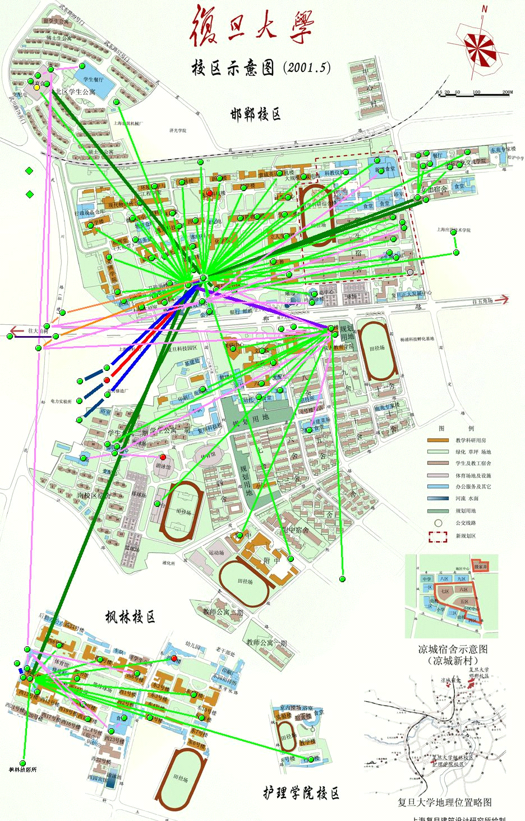
上图为整个一卡通系统的网络运行情况，其中“红色”的点表明网络异常，且不能系统自动解决。（该图为测试结果，不代表复旦大学真实系统运行情况，下同）
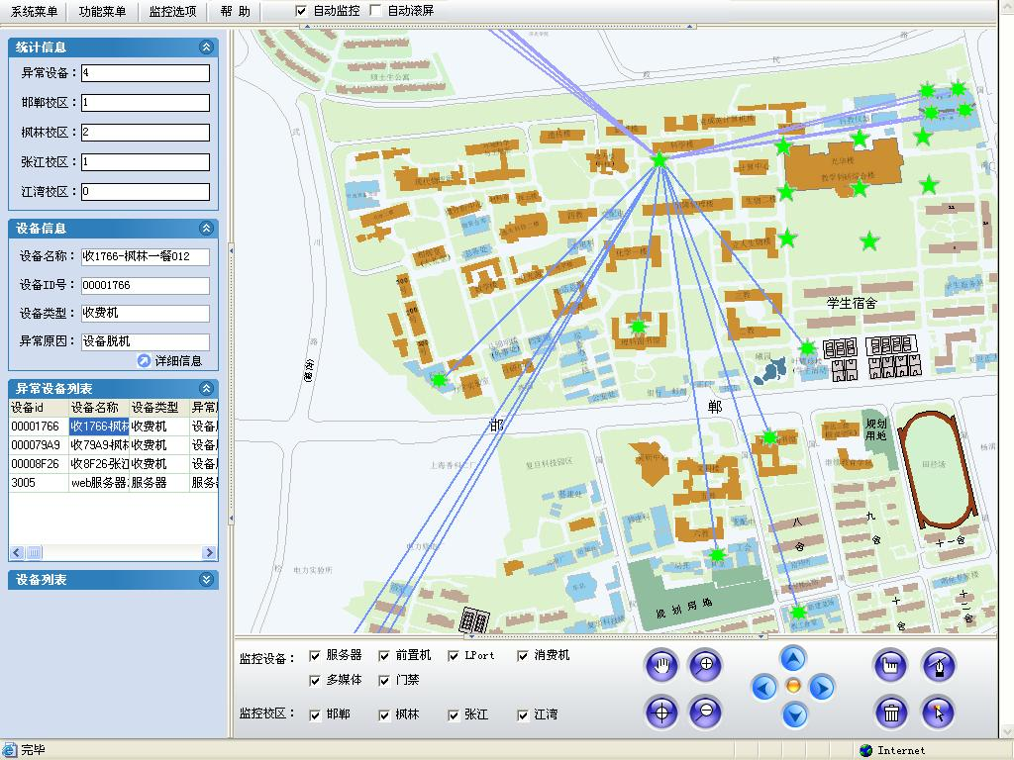
上图为一卡通系统的所有设备运行情况，是完全按照复旦大学的实际地理信息、通过GIS技术刻画的矢量地图，该地图按照POS终端的实际部署位置刻画，可以放大、缩小监控地图，方便有关人员浏览系统运行情况，出现问题又能够准确定位。其中“红色”区域表明该区域至少有一台终端发生异常情况，可能是终端本身异常、也可能有异常业务发生。管理人员可以点击该区域从而查看明细情况。
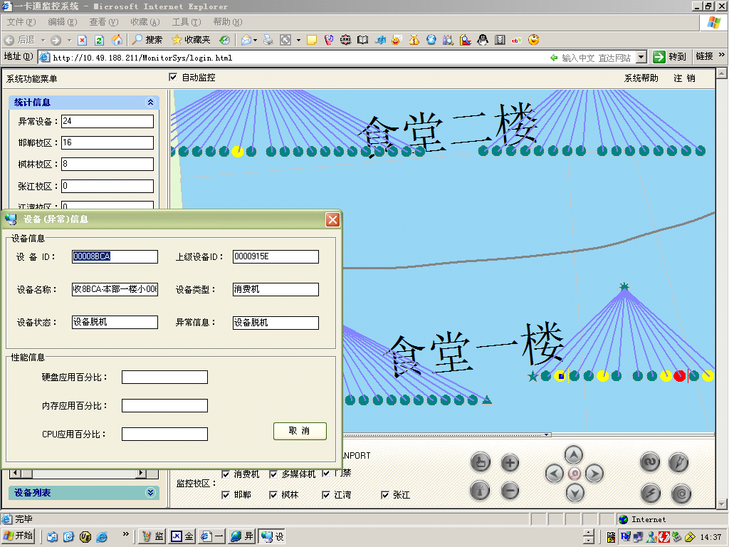
上图为管理人员选中监控总揽图中感兴趣的区域（有异常情况发生），其中食堂一楼有1台“红色”POS脱机、4台“黄色”POS有异常业务发生。管理人员还可以继续选择某具体POS，查看更加详细的情况。
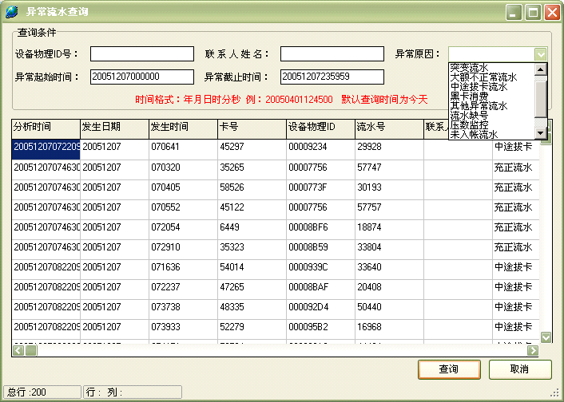
上图为选择所有终端、所有异常业务的流水情况。

案例二：广州大学城校园一卡通

背景介绍
广州大学城现有在校师生约18万余人，大学城内建设有十家高校的校区：中山大学、华南理工大学、华南师范大学、星海音乐学院、广州美术学院、广州大学、广东工业大学、广州市药学院、广东省中医学院、广州外语外贸大学等。
广州大学城一卡通项目的定位是：为大学城内的学生、教职员工及其他人员的学习、工作与生活提供极大的便利；对提高各大学及大学城的管理效率及管理水平，对管理的规范化及降低管理成本提供有效的支撑手段。该项日在大学城的实施，还为这种现代化的数字化、信息化的服务及管理向整个广州的大学、整个广东的大学及教育界，以至厂东省的其它领域的推广及渗透做出示范，积累经验。
2005年，哈尔滨新中新承建的广州大学城一卡通项目，系统在建成后不到两年的时间里，由于原有系统存在的封闭，不开放以及安全等先天因素，大学城在系统的后续业务和功能的拓展上严重受制于原有厂商。
2007年暑期，广州大学城以及广州市政府领导考虑到大学城的持续发展问题，最终决定将原有投资数千万的项目重新升级改造，选择胜科金仕达的一卡通软件平台配合自行选择的有竞争力的硬件终端，建设成为迄今全国先进的，并具有广州大学城特设的一卡通系统。

功能需求
广州大学城一卡通系统主要提供持卡人身份认证与电子消费两大类服务支撑，将目前分散与校园卡，银行卡，电话卡与交通卡等各种功能集于一卡通的单一卡上，是持卡人凭借一张卡就可以方便的办理在大学城工作、学习、生活中需要身份验证及消费结算等各有关事务，使大学城内的资源可高度共享，并且极大地提高大学城及学校的行政管理与教学科研管理的效率，降低管理成本，推动管理的自动化和正规化，提高管理的水平。一张卡具有大学城校园卡、银行卡、羊城通三部分的功能。银行账户与电子钱包应该一机互通，通过自助圈存、自动圈存等方式实现持卡人银行卡-校园卡实时自助、自动转账的功能。

建设过程
- 需求调研周期：2007年6下旬月至2007年7月上旬，共2周
- 定制开发周期：2007年7月上旬至2007年7月下旬，共3周
- 系统实施周期：2007年7月开始启动改造工程，每个校区系统采用并行切换方式，主要切换工作都在2周内完成。
- 项目进度规划如下：
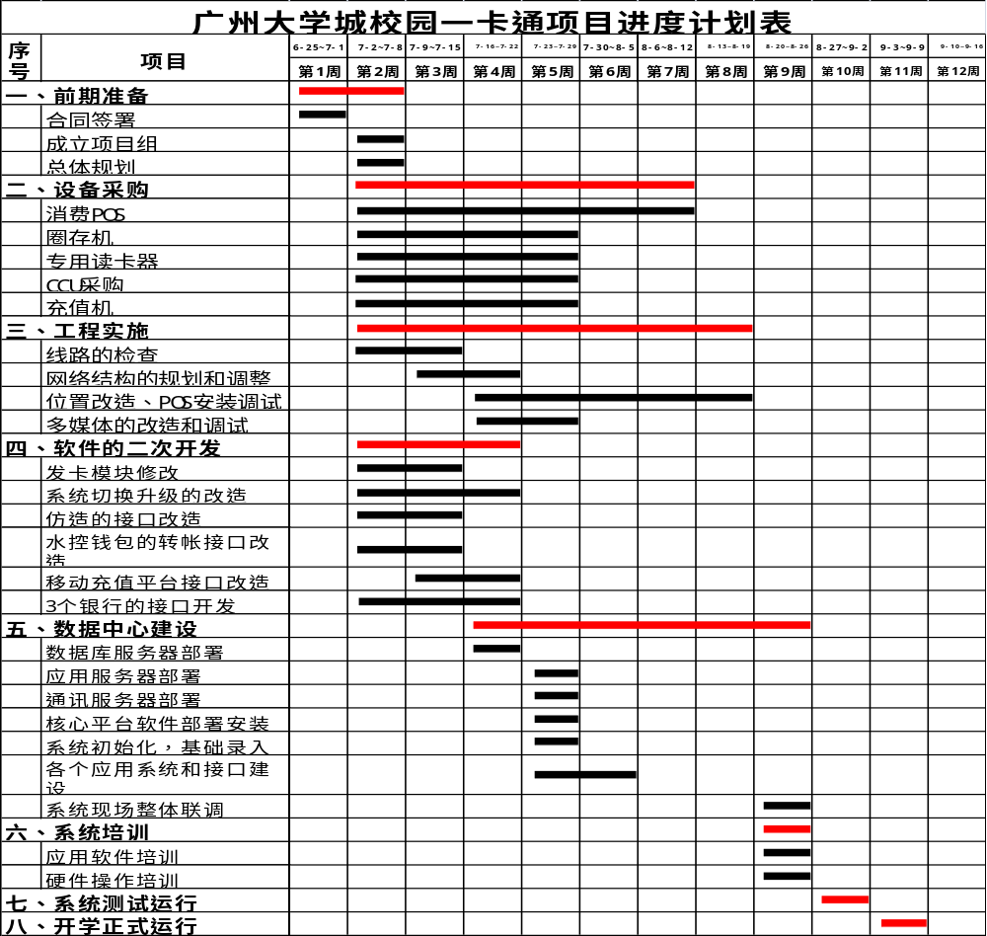

运营情况
- 投资规模
- 项目总投入约600万，其中软件约100万，终端设备投资约500万。
- 终端设备主要为2000多台pos 机、60台圈存机，以及改造的布线工程。
- 基本情况
- 用户约18万人。
- 发行卡片约20万张。
- 日交易量约50万笔（主要为消费POS机流水和转账流水）。
- 日结算金额约100万元。
- 运营机构为广州大学城一卡通有限公司。
- 主要终端运行
- 各类消费pos机2000台，每天流水约47万笔。
- 水控终端20000台，脱机运行，通过一卡通转账与结算，由大学城能源公司独立运营。
- 圈存机60台等。
- 服务器配置
- 采用5T独立存储器。
- 采用2台中档IBM小型机作为数据库服务器与应用服务器，运行AIX操作系统、Oracle 10g数据库，互为备份。
- 部署1台IBM中档PC服务器作为WEB服务器，运行Linux操作系统、WebSphere 平台。
- 部署10台IBM中低档PC服务器作为通讯平台，运行Windows Server 2003 。
- 部署15台普通PC＋标准读卡器作为服务工作站。
- 部署20台充值POS机
- 运行效果：
- 以应用为核心、无缝对接现有设备
- 无设备绑定约束，设备服务得到本质提升
- 帐务清晰，数据平衡
- 结算快速，系统可扩展
- 掌握系统密钥，自主系统运营

网络结构
系统采用胜科金仕达独创的通讯平台中间件，在不投入新的网络改造费用的基础上，将原先的分布式数据库管理结构升级为大集中式数据交易系统；将每日消费数据上传升级成实时的数据交易模式：
- 大集中式数据交易系统，有效的解决了每个校园（或者食堂）保存数据的风险，将终端发生的数据直接收集到数据中心，数据传输过程中“不落地”，保证了数据传输的安全性，大大的降低了数据保管的成本，杜绝了数据丢失和被篡改的可能。
- 实时的收集消费数据，采用同步、异步通讯兼容的模式，在消费时采用同步通讯交易优先发生的方法，大大的提高的数据的一致性，将数据延迟传输问题降低到极限。

运营管理
广州大学城一卡通采用商业化的运营模式，由独立的一卡通运营企业承担，正式员工约20名，编制外人员12名。
- 运营组织结构
岗位 | 人数 | 性质 | 职责
总经理 | 1名 | 全职 | 负责企业的日常管理、战略规划
财务经理 | 1名 | 全职 | 负责一卡通财务数据管理、各类结算
技术经理 | 1名 | 全职 | 负责一卡通的技术保障、技术发展
运营经理 | 1名 | 全职 | 负责一卡通运营的盈利拓展
会计/出纳 | 3名 | 全职 | 对帐、结算、报表等，向财务经理负责
技术人员 | 7名 | 全职 | 负责日常技术维护等，向技术经理负责
销售人员 | 4名 | 全职 | 负责广告、新业务销售等，向运营经理负责
其他 | 2名 | 全职 | 负责日常协助性工作，向运营经理负责
充值人员 | 12名 | 编外 | 通过现金充值收取佣金，向财务经理负责

经验教训――掌握主动权的重要性
很多校园一卡通系统建成后，学校就绑定了一家终端厂商，就其原因，主要是卡片的密钥、加密算法、卡片数据结构被厂商控制，而已经发行的卡片只能被绑定的厂商终端识别，从而学校彻底丧失主动权。本项目上，我们以软件为核心、向学校公开了密钥、加密算法、卡片数据结构、二次开发接口等等，未来学校可以自助选择性价比高的多品牌终端、自行升级扩展。
总之，本项目上，学校做到了“鱼和熊掌兼得”：
- 软硬分离、更多选择―――金仕达提供的核心软件产品，学校自助选择广东智慧、东莞汇多等多种品牌POS机系列，未来学校可继续选择新的、其它品牌的POS机。
- 掌握主动、扩展性强―――密钥掌握在学校手中，学校可按需扩展应用；通讯平台插件技术，系统可方便的纵向、横向性线扩展。
- 集中架构、图形监控―――管理维护、升级扩展简单，节约了大量的“POS联络员”人力资源，整个系统的可管理性得到极大的加强，用户体验得到了极大的提升。
目前广州大学利用金仕达的一卡通平台，实现了诸如移动手机自助充值、2万多个控水终端的对接、自助复印、网络电话以及无线GPRS终端异地接入等众多具有广州大学城特设的应用，广州大学城正在利用着我们金仕达开放式的新一代一卡通继续创造着奇迹。

案例三：上海海洋大学校园一卡通

背景介绍
上海海洋大学拥有本专科生12700余人，研究生630余人；全校在职教职工880余名，其中教学科研人员620余名。校区于2008年整体搬迁至上海临港新城，新校区位于临港新城主城区，规划占地面积约1600亩，规划建设面积58.6万平方米。
校园一卡通系统涉及的学校人员最广（几乎涵盖学校所有学生和教职员工），涉及的部门最多（几乎涵盖学校所有的部门）、涉及的对接应用系统最多；同时校园一卡通系统从技术和项目实施层面来看，系统成熟度非常高，通过新一代校园一卡通系统的建设可以促进学校管理和服务水平的提升，因此它是推进学校信息化全面建设的有力契合点。
建成后的校园一卡通系统将以卡为载体，依托信息基础设施，融入教学、学习、生活和科研过程，服务师生员工，方便学校管理，实现以卡代证、以卡代币，真正“一卡在手，走遍校园。”其实质是以校园一卡通系统建设为契机，学校的管理部门和后勤服务部门通过信息化手段，整合资源，实现信息共享和资源的优化配置，提高管理和服务效率，为领导决策提供支持。

投入与目标
上海海洋大学一卡通总体投入约900万， 建成目标：
- 实现证卡统一，为师生员工提供全面的、一体化的服务。
一卡通系统的主要服务对象是全校师生员工；新一代校园一卡通以实现“一卡在手，走遍校园”为目标，向学校师生员工提供全方位的服务，主要包括：
- 身份识别一卡通。
- 金融消费一卡通。
- 信息服务一卡通。
- 流程整合一卡通。
- 建立完善的运营管理体系，支持运营者日常管理工作。
一卡通系统应形成完善的、多层次的运营管理体系，为一卡通运营管理人员的日常运营管理和决策分析提供支持，主要包括：
- 统一帐户管理。
- 集中资金结算。
- 多级权限分配。
- 自动数据分析。
- 为技术人员提供集中、便捷的系统管理和维护。
采用大集中模式的技术架构，并且建立集中管理监控体系，大大降低技术人员系统管理、维护和新业务扩张的难度和成本，主要包括：
- 高效的大集中交易处理平台。
- 成熟的通讯中间件。
- 集中的管理监控体系。
- 快速的新业务扩张。
- 为学校领导和管理人员提供决策支持，主要包括：
利用一卡通核心数据库中积累的大量历史数据，进行科学的分析和挖掘，形成图形化的分析结果，为学校领导和各级管理人员的决策提供信息支持。
- 贫困行为分析－贫困生分析。
- 绩效考核支持－员工工作量分析。
- 设备使用－资源利用率分析。
- 终端合理部署－充值、消费习惯的行为分析。
- 厂商服务考核－设备故障率与稳定性分析。
- 消费人群分类－校内消费群体消费能力的划分，供商户经营决策。
- 餐厅运营情况－各餐厅平均就餐率分析。
- 排队情况－各餐厅高峰时段消费人次时间频度分析。
建成效果：
- 通过投建先进的一卡通应用，建设出符合学校现有需求的功能，并为未来的拓展应用留下了良好的接口；并具备了丰富的数据收集，科学的归类、分析、挖掘，为领导的决策提供了有力的支持。
- 通过建设稳定的小型机、存贮器等中高端设备，为一卡通应用提供了充分的性能保障。
- 通过大量、多种类的终端设备投入，大大的方便了师生的生活、学习，有效的提高了学校各个部门对的师生生活、教研的管理水平；同时也响应了国家的节能减排要求。
- 通过一卡通专网的建设，有效的保障了应用数据的安全、稳定。

建成功能
按照应用类别的划分，上海海洋大学一卡通建成如下功能：
- 身份认证
- 开学报到、学籍注册
- 课程选课、考试报名
- 上机、上网认证
- 各类设备使用权限管理
- 图书馆、体育馆等通道管理
- 门禁的管理
- 考勤的管理
- 会议的签到管理
- 校车辆进出管理
- 金融消费
- 食堂、小卖部收费
- 校医院、体锻收费
- 洗衣、复印自助收费
- 公共收费
- 机房收费
- 宿舍水、电控制与收费
- 教材、考试收费
- 乘车收费
- 银行卡圈存
- 信息服务
- 领导决策支持
- 信息分析与挖掘
- 设备监控管理
- 综合网站
- 自助多媒体
- 语音服务
- 流程整合
- 各类子系统业务流的整合
- 各类子系统结算的整合
- 共享数据库的数据分享
- 统一身份认证的接入

建设过程
- 项目启动：
- 2007年初，校领导直接指定胜科金仕达数据系统（中国）有限公司作为一卡通专业集成商和软件系统供应商，进入校方一卡通规划与建设。
- 项目整体规划：
- 2007年全年，胜科金仕达参与校方弱电规划和一卡通弱电图纸绘制工作，分别完成了一卡通专网规划、一卡通弱电图纸设计、一卡通需求调研、一卡通测试环境搭建与演示、一卡通与数字化校园对接规划和部分测试等工作。
- 项目实施：
- 2008年初，胜科金仕达参与校方一卡通设备选型和招标工作，金仕达建议的多个厂商中，东莞汇多pos机、广东智慧电子水控设备、常州爱丽德电控设备、美国汉军门禁设备、上海华铭通道机等设备，凭借着卓越的性价比获得到学校的钟爱并入选。
- 2008年3月，根据各个厂商的设备特点，指导布线方进行弱电施工图纸的深化设计工作，同时根据现场施工进度进行了逐步的弱电布线工作。
- 2008年6月，逐步的进行设备安装调试工作。
- 2008年7月，第一食堂消费系统上线。
- 2008年9月低，全面的完成了所以设备的安装调整工作。
- 2008年10月7日，学校全面开学，系统运行正常。
- 项目验收：
- 2008年12月，完成项目验收。
- 其他
- 2009年1月，启动部分设备增补和实施工作。
- 2009年5月，完成增补工程。
- 2009年5月，一卡通系统由现代教育中心将运营管理转交至后勤集团。

运营情况
- 基本情况：用户约1.5万人，发行卡片约1.7万张，日交易量约4万笔。
- 主要终端运行：各类消费pos机180台，水控终端2100台，电控终端4079套，
自助洗衣160套，多媒体机28台，门禁64套等。
- 服务器配置
- 采用3T独立存储器。
- 采用2台中档SUN小型机作为数据库服务器与应用服务器，运行SOLARIS 9操作系统、Oracle 10g数据库，互为备份。
- 部署1台IBM中档PC服务器作为WEB服务器，运行Linux操作系统、WebSphere 平台。
- 部署4台IBM中低档PC服务器作为通讯平台，运行Windows Server 2003 。
- 部署5台普通PC＋标准读卡器作为服务工作站。
- 运行效果：
- 通过技术的革新，为学校建立符合发展目标的管理体现。
- 大大的方便了师生的生活，有效的进行了能源的节约。
- 让学校的信息化建设和管理处于高校领先地位。

运营管理
以后勤集团为中心进行日常运营，以现代教育中心进行技术维护，以财务处为中心进行帐务管理，以集成商进行技术支持的综合性运营体系。
岗位 | 人数 | 性质 | 来源 | 职责
中心主任 | 1名 | 运营负责人 | 后勤集团委派 | 统一管理校园一卡通的运营等
系统管理员兼DBA | 1名 | 兼职 | 由现代教育中心人员兼任 | 数据管理、系统启动停止等
网络管理员 | 1名 | 兼职 | 由现代教育中心人员兼任 | 网络的日常管理、维护等
会计 | 1~2名 | 全职 | 由财务处人员担任 | 对帐、结算、报表
柜员 | 2名 | 全职 | 后勤集团委派 | 信息维护、拍照发卡等
出纳 | 2名 | 全职 | 后勤集团委派 | 现金充值、退款等

实施与售后方案

项目角色划分
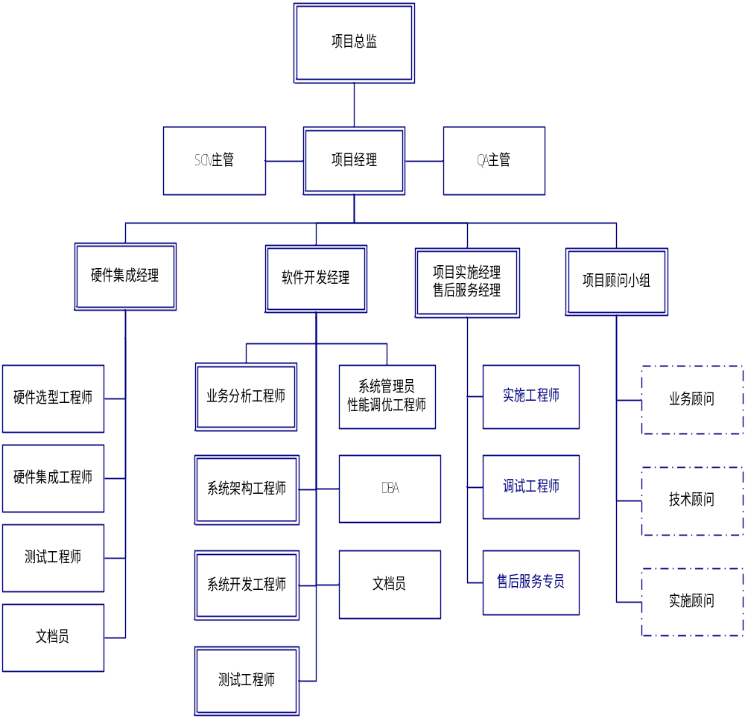
组织结构图中说明了投标方为本项目的实施所设置的人员角色，具体角色描述如下:
- 项目总监：
属于项目领导小组，主要负责承建方项目的总体战略、总体计划、资源调配等宏观决策性工作。
- 项目经理：
主要负责该项目开发商在开发和维护的过程中同客户的商务接洽和开发配合方面的事务，包括：项目合同的签定；提交开发计划给客户； 组织客户与分析人员进行需求确定； 组织客户阶段性验收； 协调客户提供测试环境；全权负责：项目开发计划的制定； 开发方法的确定； 项目各阶段的人员配给与人员之间的配合； 各阶段文档的生成和版本编号。

- QA主管
主要负责监督项目进度与质量；项目质量计划的制定；技术规范的编制；负责项目开发过程中与客户、开发项目组、文档组等相关角色的联络与协调。
- SCM主管
主要负责在整个项目生命周期内的软硬件配置管理工作，包括版本控制，变更控制和过程支持三方面的内容。支持项目开发行为，使开发人员和集成人员有适当工作区来构建和测试其工件，并且使所有工件均可根据需要包含在部署单元中，还必须确保配置管理环境有利于进行产品复审、更改和缺陷跟踪等活动，还需要负责撰写 CM 计划并汇报基于“变更请求”的进度统计信息。
- 业务分析工程师
主要负责是协同其他项目组成员一起认清业务范围，确定业务需求定义，并在开发维度模型时表现这些需求。在业务主题的定义和确认过程中起主要的作用。承建方的业务分析师需要不断的与客户方的业务部门的人员进行充分的交流。在开发过程中主要参与的阶段是系统需求分析，在明确了系统将来要完成的主要任务之后，业务分析师的职责转向系统用户界面的确定上。开发出的系统能被客户接受的两个重要指标一个是系统正确性，即系统是否正确的完成了用户希望它完成的任务；第二就是系统操作的便捷性。便捷主要受到使用系统的客户的操作习惯的制约。业务分析师往往是多年从事该项工作的人员，他们的使用习惯会对系统的易用性非常有帮助。
- 系统架构工程师
主要负责项目技术方案的制定。
- 系统开发工程师
主要负责创建和维护各种类型的前端应用。
- 系统集成工程师
主要负责将项目中的不同部分整合起来，集成为一个统一体，包括网络、操作系统、存储、数据库、各系统软件等等。
- 系统管理员/性能调优工程师
主要负责项目系统管理及各部分的性能调优的工作，包括网络、数据库、存储等方面内容。
- 测试工程师
主要负责对整个项目的测试进行计划、设计、实施和评估，包括功能测试、性能测试等。
- 文档员
主要负责完善各个部门发送需要存档和进行版本控制的文档；对文档进行单向出入的控制； 对所有存档的文档进行版本控制； 书写文档规范，并传达到开发组中。
- 顾问
主要负责向项目组提供各种合理化的建议，为项目组在技术、业务、项目实施的各方面提供咨询，并参与关键步骤的评审工作。

进度计划
按照项目固有的生命周期，参照CMM过程成熟度模型（胜科金仕达达到CMM3以上），结合本项目实际情况，可对项目进度做如下分解（当然，在项目实施范围和需求还未最终确定之前，项目的进度计划仅为一粗略的高层项目实施计划草案，将在项目签定之后确定最后的项目基线计划。需要按项目计划控制项目的进度，确保项目按时、保质保量的交付）：
本项目正式启动后详细计划将逐日安排, 以便及时提供项目进展情况。以下为根据我公司的经验考虑平均情况暂定的项目计划。项目的启动时间暂定为合同签署日，且要求的施工环境就绪，最终以双方商议确定的项目启动日为基准，如启动日延迟，则其余计划时间依次顺延。详细计划在项目启动后提交的《项目准则》中的进度计划给出。
具体建设过程中，此表所列时间是基于用户方各系统硬件、软件环境在整体项目计划中规定的时间之前已就绪齐备，用户方公司项目人员充分配合等前提。由于非技术因素而导致的时间延误不在所列范围之内。
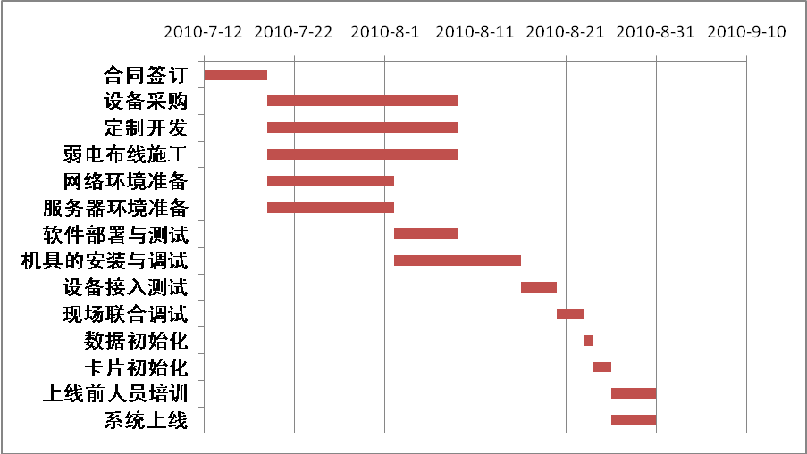

质量管理
项目质量管理是为了满足项目利益者的需求而开展的对项目产出物的质量和项目工作质量的全面管理工作。对于本项目而言，则是以满足建设单位的最终利益为立足点。
项目质量管理涵盖了全面质量管理职能的所有活动，这些活动决定着质量方针、目标和责任，并在质量体系中凭借质量计划编制、质量控制、质量保证和质量改进措施决定对质量方针的执行，对质量目标的完成以及对质量责任的履行。项目管理过程包括：
- 质量计划编制
确定与项目相关的质量宗旨、质量方向、质量标准，并决定如何满足这些标准。体现项目组对项目的质量意识和质量追求，是项目组内部的行为准则，也体现对用户做出的承诺。
质量管理体系的建立。质量管理体系是指在质量方面指挥和控制的管理组织体系，是由相互关联的各个部分组成，实施质量方针和目标的管理系统。对内实施质量管理，对外实施外部质量保证。
- 质量保证
定期对项目质量计划执行情况所进行的评估、审核与改进等工作，具有减少、消除和防止质量缺陷的作用。
- 质量控制
确定项目质量实施情况是否符合相关质量标准，并制定相关措施使其达到规定的质量标准。质量控制的对象是过程，例如设计过程、采购及物流过程、安装施工过程、调试过程等。控制的结果应能使被控制对象达到规定的质量要求。质量控制的内容主要包括：
- 确定控制对象
- 规定控制标准
- 制定具体的控制方法
- 明确所采用的检验方法
- 说明实际与标准之间产生差异的原因
- 为解决差异而采取的行动等
- 质量改进
质量改进的目的是增强满足质量要求的能力，向用户提供价值更高的事用户更满意的产品和系统。质量改进中主要采取的具体措施包括预防措施、纠正措施以及被用户所接受的优化措施。
项目组还应该注意，现代的质量管理是现代的项目管理的补充。例如，这两种管理原则都明确了以下几点的重要性：
- 满足客户：理解、管理和引导需求，从而达到或超过客户的期望。
- 通过检验防止错误：避免错误的费用通常比纠正它们低得多。
- 管理责任：成功需要团队全体成员的合作，但提供成功所需要的资源则是管理工作的职责。
- 各阶段的程序：“计划-执行-检验-行动”（PDCA）工作循环。
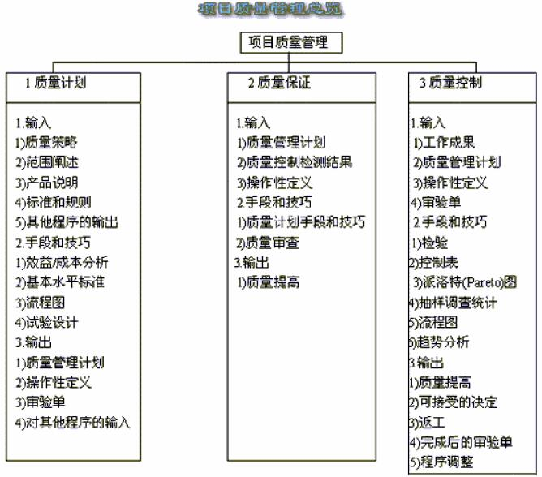

文档清单
文档是构成一套软件产品的核心要素之一，良好的文档组织、文档管理、文档种类和质量是SunGard China综合实力的只管体现，更关键的是组织合理、要素齐全的文档将为系统日常维护、升级扩展提供核心依据，降低成本、提高效益。如下是参照ISO9001和CMM规范初步拟定的主要文档清单。具体项目文档，将在项目合同中根据需要进行适当裁减。交付文档不含软件源代码。
- 项目管理文档
  - 项目范围说明书
  - 每周周报
  - 阶段性小结报告
  - 里程碑报告
  - 上线报告
  - 验收报告
  - 移交报告
  - 系统部署文档
  - 项目总结报告
- 质量管理文档
  - 错误（BUG）跟踪列表
  - 需求变更单
  - 数据质量问题文档
  - 软件质量控制周报
- 用户手册和操作手册
  - 各应用系统用户手册
  - 最终用户培训材料
- 系统维护文档
  - 系统运行监控文档
  - 系统升级说明文档

培训计划
在本系统验收前，胜科金仕达应向学校提供完整的技术培训，以便学校尽快掌握本系统的技术环节进行后续的开发、升级、自行维护和运营。
本项目针学校的培训主要有使用培训、管理培训、技术培训、维护培训。培训包括如下一些方面：
- 对用户的培训
使用培训是指应用系统的操作培训。让用户了解系统，并能熟练操作用户界面，以及相关的一些计算机知识。对用户的培训工作必须放在系统上线之前，可能各个子系统上线的时间不是完全一致，但需在某子系统上线之前对相关使用该子系统的用户进行系统操作等方面的培训，这样可让用户在接收完系统的培训知识后，能立即展开自己的工作。
- 对技术人员的培训
其他人员例如学校IT技术人员，要进行系统中的一些技术培训，包括数据库表的分布和用途、系统常见的操作问题、系统的安装等。学校IT技术人员在项目开发及实施期间，都需要参与。
- 对维护人员的培训
对维护人员的培训，要求让维护人员了解各系统功能，进行业务知识及开发规范以及系统安装的培训。
这些培训工作在项目测试试运行阶段就开始进行，能够让维护人员参与进来，以便能更快更深地了解整个系统。

具体培训计划为：
- 管理中心系统管理人员培训
1 | 培训对象 | 校园一卡通系统管理结算中心管理人员
2 | 培训人数 | 由用户确定
3 | 培训目的 | (1)了解校园一卡通系统一期工程结构以及发展潜力；  (2)明确校园一卡通系统中管理结算中心任务、工作职责及流程；  (3)掌握和使用校园一卡通系统中管理结算中心部分硬/软件
4 | 培训内容 | ⑴校园一卡通系统平台一期工程内容以及发展构想；  ⑵校园一卡通系统管理组织结构及工作职责；  ⑶校园一卡通系统网络结构及设备功能；  ⑷校园一卡通系统终端产品结构及功能；  ⑸校园一卡通系统应用软件结构及功能；  ⑹管理结算中心软件产品使用；  ⑺管理结算中心硬件产品使用；  ⑻卡片管理。
5 | 培训时数 | 24个学时
6 | 培训方式 | 课堂讲解、研讨与实际操作相结合
7 | 培训地点 | 校园一卡通系统管理结算中心
8 | 培训效果 | (1)明确管理结算中心的任务和职责  (2)掌握和使用管理结算中心硬/软件，并具有一定维护能力。  (3)具备指导各应用单位掌握和使用硬/软件产品的能力。
9 | 学习考核 | 由双方商定。
10 | 培训时间 | 系统启用前15天内。具体时间由双方商定。

- 各应用管理人员培训
1 | 培训对象 | 校园一卡通系统各应用系统管理人员
2 | 培训人数 | 由用户确定
3 | 培训目的 | (1)了解校园一卡通系统一期工程结构以及发展潜力；  (2)明确校园一卡通系统中各应用系统管理员的任务和职责；  (3)掌握和使用校园一卡通系统中各应用系统部分硬/软件产品。
4 | 培训内容 | (1)校园一卡通系统平台一期工程内容以及发展构想；  (2)校园一卡通系统管理组织结构、工作职责及流程；  (3)校园一卡通系统各应用系统网络结构及设备功能；  (4)校园一卡通系统各应用系统终端产品结构及功能；  (5)校园一卡通系统各应用系统应用软件结构及功能；  (6)各应用系统软件产品使用；  (7)各应用系统硬件产品使用；  (8)卡片管理。
5 | 培训时数 | 累计48个学时
6 | 培训方式 | 课堂讲解与实际操作相结合
7 | 培训地点 | 校园一卡通系统各应用点
8 | 培训效果 | (1)明确各应用系统的任务和职责  (2)掌握和使用各应用系统硬/软件产品，并具有一定维护能力。  (3)具备指导各应用点掌握和使用硬/软件产品的能力。
9 | 学习考核 | 由双方商定。
10 | 培训时间 | 系统启用前15天内。具体时间由双方商定。

- 终端操作人员培训
`1 | 培训对象 | 校园一卡通系统终端设备操作人员
2 | 培训人数 | 由用户确定
3 | 培训目的 | (1)明确系统中终端设备操作使用、维护、管理的任务和职责  (2)掌握和使用校园一卡通系统中各应用系统部分硬/软件产品。
4 | 培训内容 | (1)校园一卡通系统有关终端设备结构及功能；  (2)校园一卡通系统有关终端设备操作、使用、维护和管理
5 | 培训时数 | 累计24个学时
6 | 培训方式 | 课堂讲解与实际操作相结合
7 | 培训地点 | 校园一卡通系统各应用点
8 | 培训效果 | (1)明确各有关终端设备操作、使用、维护、管理的任务和职责  (2)掌握各有关终端设备操作、使用和管理，具有一定维护能力。  (3)具备指导各持卡人掌握和使用有关终端设备的能力。
9 | 学习考核 | 由双方商定。
10 | 培训时间 | 系统启用前15天内。具体时间由双方商定。

- 系统对接技术人员培训
1 | 培训对象 | 校园一卡通系统扩展应用系统对接人员
2 | 培训人数 | 由用户确定
3 | 培训目的 | (1)了解校园一卡通系统一期工程结构以及发展潜力；  (2)掌握和使用校园一卡通系统中硬/软件产品接口；  (3)掌握和使用校园一卡通系统中数据接口；
4 | 培训内容 | (1)校园一卡通系统平台一期工程内容以及发展构想；  (2)校园一卡通系统管理组织结构及工作职责；  (3)校园一卡通系统网络结构及设备功能；  (4)校园一卡通系统终端产品功能及接口；  (5)校园一卡通系统公用数据库\中间库表功能及接口；  (6)校园一卡通系统卡片结构及接口。
5 | 培训时数 | 24个学时
6 | 培训方式 | 课堂讲解、研讨与实际操作相结合
7 | 培训地点 | 校园一卡通系统管理结算中心
8 | 培训效果 | (1) 掌握和使用各类接口；  (2)具备一定对接能力。
9 | 学习考核 | 由双方商定。
10 | 培训时间 | 系统终验后2周内。具体时间由双方商定。

验收计划
一卡通系统验收合格后，方可投入使用；不合格的，由验收小组（验收委员会）提出整改意见，改正后经复验合格，方可投入使用。

验收准备
- 系统的竣工
一卡通系统按设计方案要求全部建成，经试运行达到设计要求并为甲方认可，视为竣工。系统竣工报告由我方完成。
- 系统的初验
由甲方组织我方根据设计任务书或合同提出的设计要求，进行初验，填写系统验收单。若系统设计有修改的，应填写更改审核单并报原方案审核部门备案。
- 系统初验报告包括的内容
系统试运行评述；
对照招标书要求，系统功能检测情况及质量主观评价；
对照正式合同，核对安装设备数量和型号的结果；
施工质量初验意见。

组织验收
职责分工
- 项目经理职责
- 负责提出《申请工程验收报告》；
- 配合验收方进行工程项目验收；
- 负责及时解决验收过程中发现的问题；
- 负责工程项目验收过程中的其他具体事宜。
- 工程经理职责
- 配合验收方进行具体工程产品数量、质量验收；
- 负责及时处理现场问题，对问题进行跟踪报告；
- 负责工程文档的移交，工程检测结果报告。
- 合同经理职责
- 按合同要求检查合同执行情况；
- 核定合同内容（产品数量、型号以及有关商务问题等）；
- 与验收方确定工程最终验收内容。
验收流程
- 验收申请
- 由项目经理根据项目实际情况向验收方提出验收申请。
- 验收申请应按合同要求明确验收日期和内容，如必要变更验收日期和内容，应提前向验收方申请并征得验收方的同意；一般用户自接到验收申请材料之日起十五日内完成审查。符合条件的，批准验收并组织有关专家成立验收小组（验收委员会）验收；不符合条件的，作出不批准
- 设备验收
甲方按照合同清点所有实际物品，在清单上列明物品名称、型号、数量，注明合同属性、地点，并由验收方签字确认。
- 功能验收
功能验收将依照工作范围的规定，其详细定义将按照在合同执行中产生的需求分析报告以及演示。功能验收的形式将采用测试的方式进行：
- 随机抽查读卡、消费查询等服务的访问及结果是否正常
- 辅助设备运行正常
- 可靠性验收
在本系统结束试运行后，没有发生系统停止工作的情况，即可认为本系统可以通过可靠性验收。
- 文档验收
按合同要求的清单向验收方移交各种电子文档（说明书、工程资料等），由验收方在移交清单上签字确认。
- 确定验收步骤
按事先商定的验收步骤和测试大纲内容进行现场测试，登记测试结果，由验收方在测试结果报告上签字确认。
- 确认验收报告
根据项目验收的结果由验收方（甲方）撰写验收报告，并由验收方负责签字、盖章确认。

售后服务

服务内容
本公司已经拥有一整套符合ISO9001质量体系规范，并适用于高等教育行业的服务流程、服务体系。在胜科金仕达数据系统（中国）有限公司（以下简称SunGard China），客户服务是一项全员参与的系统工程，我们认为SunGard China所从事的软件行业，就是满足客户需求的服务业。SunGard China提供如下服务保证：
- SunGard系统的售后服务管理由SunGard China全面提供；
- 技术支持：SunGard China指派专业维护人员提供5*8小时电话响应、传真、Email响应、web响应等多种响应方式，特殊情况7*24小时响应。
- SunGard系统投入正常运行后，SunGard China自主版权软件通过服务网站或其选择的其他方式提供针对广大客户群的升级包和补丁包（“升级版”）。
- SunGard China将不定期进行电话回访，帮助解决使用及运行维护障碍。
- SunGard系统投入正常运行后，对校方提出的对软件已有功能的增加、修改等任何需求，SunGard China决定是否将该等需求纳入升级版中，并应就此向校方给出答复。
- 响应形式
- SunGard系统支持
系统可用性支持：对于SunGard系统中所有本公司开发的应用，提供可用性支持(包括许可证可用性的支持，修补支持)，提供新建系统的全面正常运行的可用性建议( 包括系统规模，许可证和产品 )。
- 技术支持：专门客户技术支持小组
支持小组将与校方相关人员进行电话工作总结，并保存一份有关客户技术请求的跟踪报告。这些报告可以显示问题的发展趋势，并可用来确定问题的根源和可能的解决方法。支持小组还将定期更新客户档案，以便更好地了解校方特定的支持需求。将根据校方具体需要为校方提供响应的软件错误和修补程序的信息。另外，支持小组还将为校方制定其它有效措施，以便帮助校方充分利用所购买的产品，最大限度地提高生产率。
- 专人技术支持
本公司将指派一名系统工程师为校方提供技术支持服务。
系统工程师将与用户相关人员进行电话工作总结，并保存一份有关客户技术请求的跟踪报告。这些报告可以显示问题的发展趋势，并可用来确定问题的根源和可能的解决方法。他还将定期更新客户档案，以便更好地了解校方特定的支持需求。
- 客户支持计划
针对不同的用户，结合校方的特定需求，制定不同的客户支持计划。
现场活动记录：当需要现场服务时，SunGard China的工程师将在现场活动日志中记录下修复系统时所采取的措施。该日志是SunGard China进行现场服务的历史记录。
现场支持总结：本公司还提供全面的客户技术评价服务，向校方推荐提高SunGard系统整体效率和可用性的方法。
现场意见征询：为了解校方在使用SunGard系统中的各种潜在问题，本公司将通过电话、传真或电子邮件方式，向校方征询系统使用意见。这些意见将作为本公司的工程师进行SunGard系统评价，以及主动向校方提供合理化建议的依据。
- 支持和响应时间
针对二次开发等服务需求，我们做如下承诺：
- 标准电话支持
校方在使用SunGard系统时，可以从SunGard China的技术支持部门得到电话支持。要求电话支持的客户可以指定一名主要联系人及一名替补联系人与本公司的技术支持部门进行电话联系。一般问题30分钟提供建议。如遇疑难问题，8小时内响应。标准电话支持时间为本公司正常工作时间随时响应，星期一－星期五9：00－17：00，紧急需求为7*24小时。
- Email支持
校方在使用SunGard系统时出现的问题，可以通过发Email给本公司的服务支持工程师，工程师提出解决方案。要求Email响应支持的客户可以指定一名主要联系人及一名替补联系人与本公司的技术支持部门进行电话联系。E-mail 12小时内响应。
- 服务规范
作为国内通过国际权威机构德国莱茵技术学会ISO9001质量体系认证的软件企业，SunGard China具有严格完善的客户服务流程和质量保证体系。另外，公司已经通过了CMM3认证，力争将全球最先进的管理规范引入到客户服务工作中。
- 服务结构
SunGard China目前已形成了开发、工程和客户服务三条业务主线的多层次，立体的服务结构，以更好地服务于用户。
公司按开发、工程技术支持和售后服务三条业务主线组织整个技术支持体系。服务队伍负责SunGard系统的远程维护需求、必要的现场维护支持、用户调查、现场巡访等工作；工程技术支持负责对SunGard系统的安装、调试、跟踪运行和升级服务等技术支持工作；开发部门负责对SunGard系统的开发、新需求升级等工作，以及及时的现场技术支持。
由于时间紧、任务重，同时也是对更大规模业务的一种探索，在项目范围、项目手段、项目管理上均需SunGard China与企业更紧密地合作，公司总部专门组织了一支高水平的开发与支持队伍。
公司部门总监负责技术开发和接受用户对服务投诉，监督整个SunGard系统的运行质量。按照公司的质量管理制度，部门总监将定期对企业相关部门领导进行电话沟通，听取对整个技术支持体系的意见和建议。

应急方案
公司设立了专门的客户服务中心，由专职人员及时了解、反馈客户信息，解决客户的疑难问题。客户服务中心从成立之日起，就确定了部门的目标，为客户提供所有问题的全面热线技术支持，客户服务中心技术人员覆盖了本公司的所有产品及技术领域。为便于更为有效地提供服务，客户服务中心专门设立了直拨电话线，加强与校方之间的联系，使校方能够感受到更快捷，更方便的服务。
同时，公司的中心数据库将记载客户系统配置、SunGard系统软件版本及问题发生原因、情况及处理办法等数据，以便今后出现问题时，借助计算机系统的帮助，快速排除或隔离问题。
（以下无正文）

